“고물가에 가성비 찾는다”…노브랜드 버거, 대표 가성비 메뉴 ‘어메이징’ 시리즈 인기
외식물가 부담 속 ‘어메이징’ 시리즈 4종, 1년 만에 누적 판매량 300만개 돌파
4000원대 ‘어메이징 더블’ 3종 月 30만개…2500원 ‘어메이징 불고기’ 3개월 만에 50만개 팔려
합리적 가격의 메뉴와 프로모션 지속 확대하며 고객 외식비 부담 낮출 것
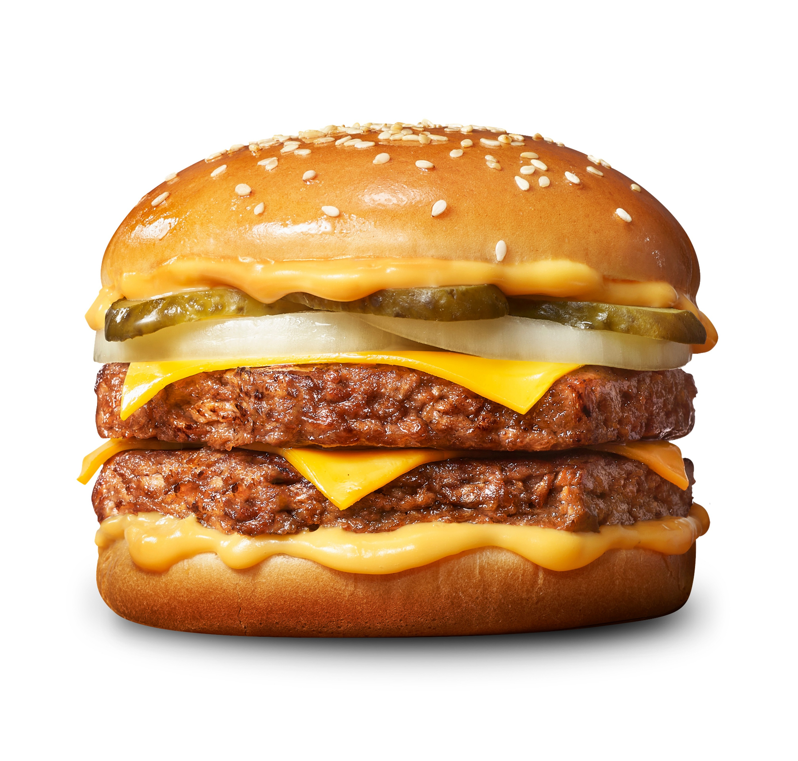
[사진 설명] 노브랜드 버거 ‘어메이징 더블 치즈’ / 신세계푸드 제공

고물가로 외식비 부담이 커지는 가운데, 신세계푸드 ‘노브랜드 버거’의 대표 가성비 메뉴 ‘어메이징’ 시리즈가 부담 없는 한 끼로 주목받고 있다.

‘어메이징’ 시리즈는 노브랜드 버거의 브랜드 슬로건 ‘Why pay more?(왜 더 내?)’에 맞춰 선보인 대표 가성비 메뉴군이다. 2500원 가격의 ‘어메이징 불고기’는 절대적 가격 경쟁력을 앞세운 메뉴이며, ‘어메이징 더블’, ‘어메이징 더블 치즈’, ‘어메이징 더블 살사’는 4000원대 가격에 품질과 양을 강조한 상대적 가성비 메뉴다.

8일 노브랜드 버거에 따르면 지난해 5월부터 순차적으로 선보인 ‘어메이징’ 시리즈 4종의 누적 판매량은 출시 1년 만에 300만 개를 돌파했다. 특히 4000원대 상대적 가성비 메뉴인 ‘어메이징 더블’ 3종의 지난달 판매량은 30만 개를 넘어섰다. 이는 1분기 월평균 판매량 대비 21% 증가한 수치다. 또한 지난 2월 선보인 ‘어메이징 불고기’도 출시 3개월 만에 누적 판매량 50만 개를 넘어서며 초가성비 메뉴에 대한 고객 수요를 입증했다.

노브랜드 버거는 이 같은 판매 증가가 외식물가 상승으로 가격 부담을 체감하는 고객들이 늘어난 가운데, 합리적인 가격에 든든한 한 끼를 즐길 수 있는 메뉴를 강화한 결과라고 분석했다. 단순히 낮은 가격을 앞세우는 데 그치지 않고, 메뉴별 가격대와 고객 니즈를 세분화해 ‘절대적 가성비’와 ‘상대적 가성비’를 함께 제시한 점이 주효했다는 설명이다.

실제 지난 4월 출시한 ‘어메이징 더블 치즈’는 두 장의 직화 패티에 더블 치즈와 체다치즈 소스를 더해 정통 아메리칸 스타일의 풍성한 맛을 단품 4700원, 세트 6600원에 즐길 수 있다는 점이 알려지며 출시 한 달 만에 월 판매량 15만 개를 넘어섰고, ‘어메이징 더블’ 3종 가운데 판매순위 1위에 올랐다.

가격 혜택을 직접 체감할 수 있는 프로모션도 고객 접점 확대에 힘을 보태고 있다. 노브랜드 버거는 지난 3월부터 매월 마지막 날 ‘어메이징 NBB 데이’를 열고, 선착순 50명에게 ‘어메이징 불고기’를 1000원 또는 ‘어메이징 더블’을 1500원에 한정 판매하고 있다. 행사 당일 주요 매장에서는 대기 줄이 형성되고 준비 물량이 시작 5분 만에 소진되는 등 높은 관심이 이어지고 있다.

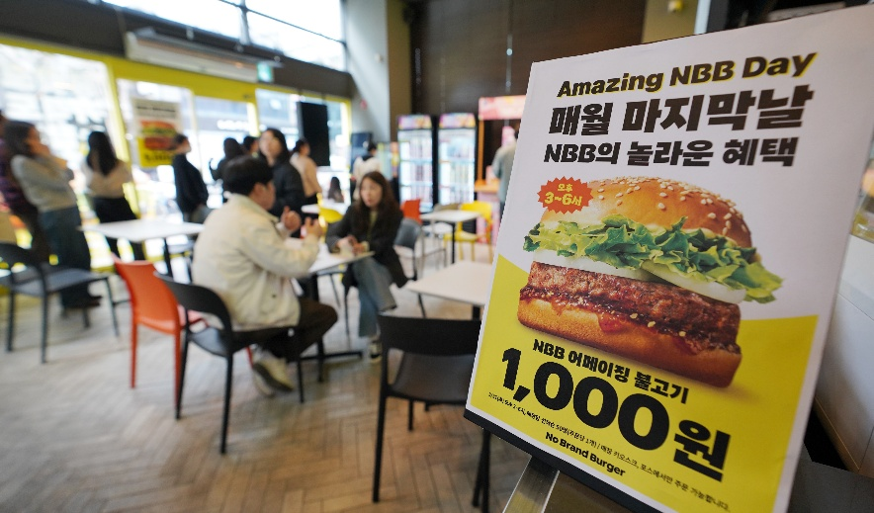
[사진 설명] 어메이징 NBB 데이 / 신세계푸드 제공

노브랜드 버거는 앞으로도 ‘어메이징’ 시리즈와 ‘어메이징 NBB 데이’ 등 고객들이 체감할 수 있는 가성비 메뉴와 프로모션을 지속적으로 선보이며 고객들의 외식물가 부담을 낮춰 나간다는 계획이다.

노브랜드 버거 관계자는 “고물가로 외식비 부담이 커지면서 합리적인 가격에 맛있게 한 끼를 즐길 수 있는 가성비 버거 메뉴에 대한 관심이 높아지고 있다”며 “앞으로도 고객들이 체감할 수 있는 가격 경쟁력과 혜택을 통해 만족도를 높여가겠다”고 말했다. <끝>

